Министерство образования и науки Российской Федерации

**Федеральное государственное бюджетное образовательное учреждение**

**высшего образования**

«Владимирский государственный университет

имени Александра Григорьевича и Николая Григорьевича Столетовых»

**(ВлГУ)**

**Кафедра информационных систем и программной инженерии**

Лабораторная работа №1

по дисциплине «Распределенные программные системы»

Тема работы «Apache Maven.»

Выполнил:

студент гр. ИСТ-119

Солдатов А.Г.

Принял:

Проскурина Г. В.

Владимир 2021

**1. Цель работы**

Познакомиться с принципами разработки Java-приложений с использованием автоматизированной системы управления жизненным циклом проекта Apache Maven. Получить практические навыки решения типовых задач при сборке Java проекта.

**2. Ход работы**

2.1. Код Pom.xml

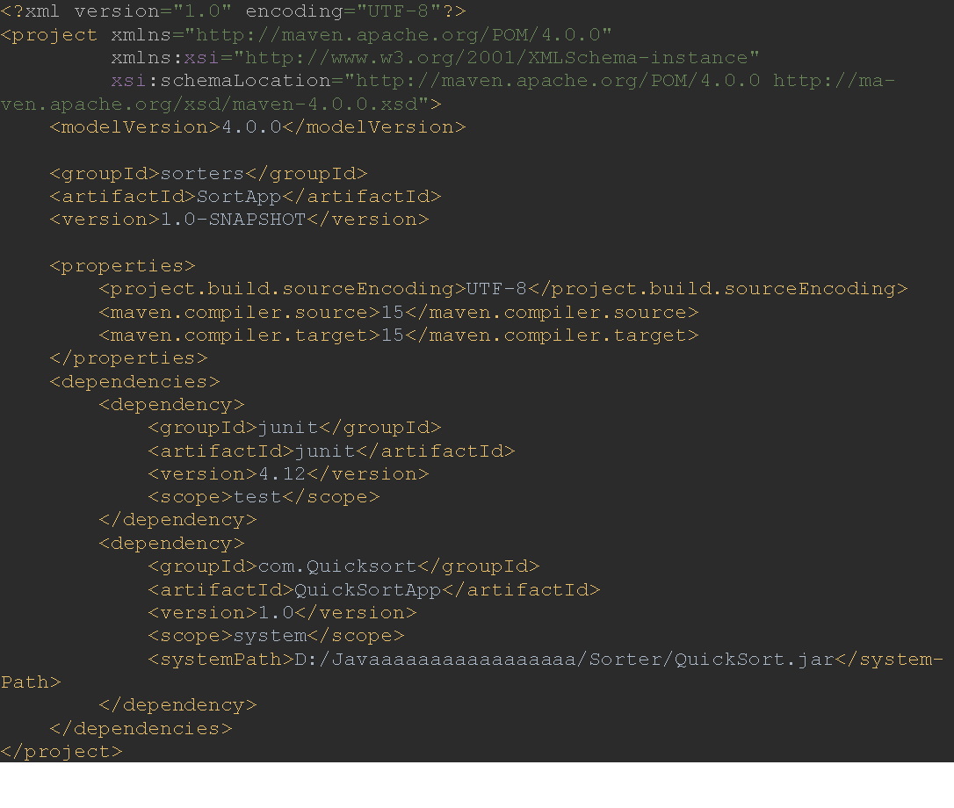

Код quicksort.jar

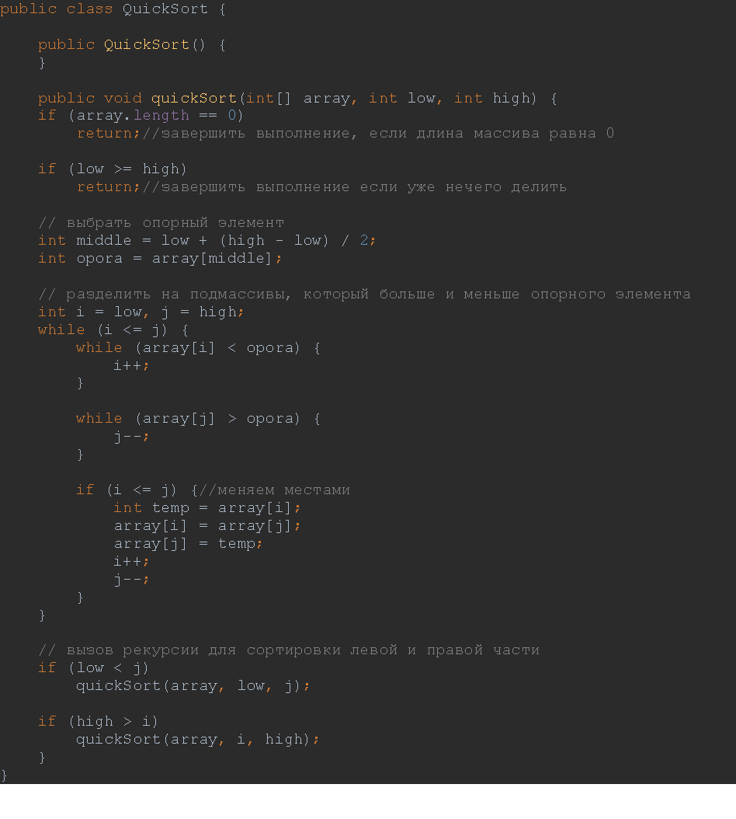

Код Testing.java

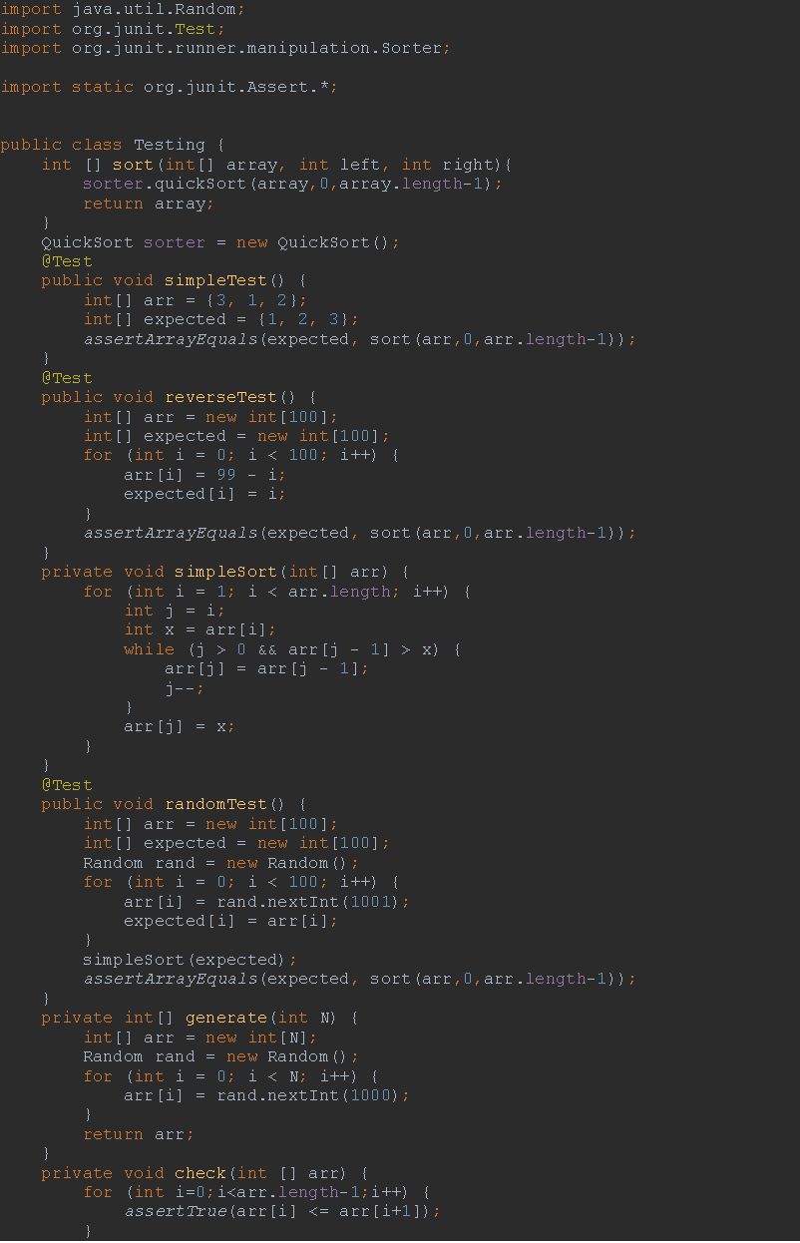

Код app.java 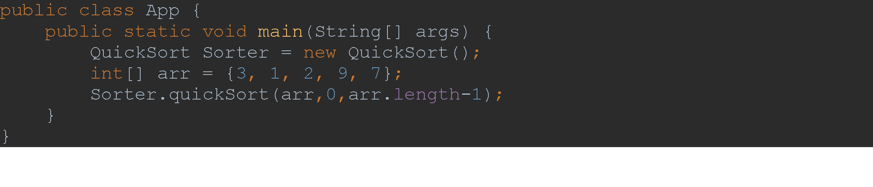

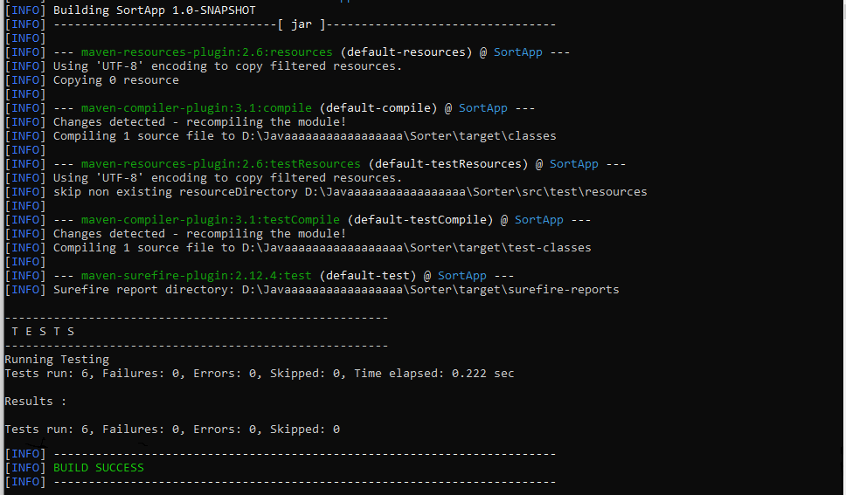

Рисунок 1. Скриншот тестов и компиляции через консоль.

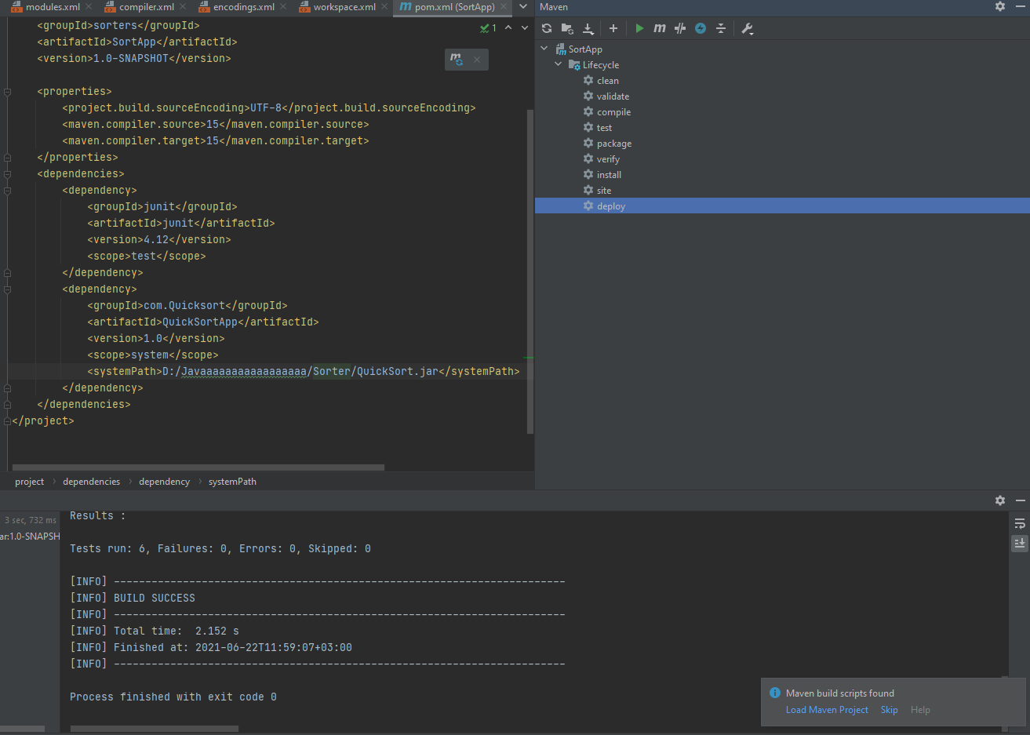

Рисунок 2. Скриншот работы в IDEA.

**3. Вывод**

Были получены навыки работы с Apache Maven.